- V3和V2相比较有哪些不同的地方？
1.1不同尺度预测，用了13*13， 26*26,52*52
1.2 用了anchor box， 这个要求根据数据集用k-means生成9个anchor box，按大小排列
1.3 产生更多的bounding box(暂时我的理解bounding box是预测出来的box)，因为有三个scale。
1.4 修改了损失函数
yolo V1和V2的损失函数是一样的，下面这个样子：
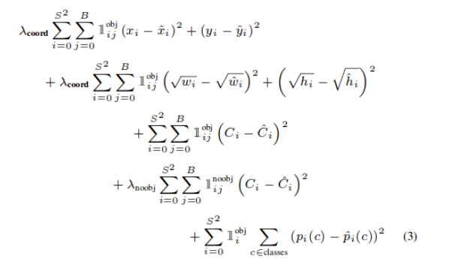
V3的后面三项替换成了cross-entropy error terms.意思就是confidence和类概率的预测是通过logistic regression预测的。网络预测出来的是相对anchor box的便宜值，我们把跟ground truth的IOU最大的那个anchor box分配给label中的物体。
1.5 多标签分类
之前版本的yolo是用softmax，选一个最大的值，然后框框里面就是这个类了。
V3版本里面用的是 logistic regression，会有一系列值，再根据一个阈值保留大于阈值的，这样就有可能这个框框里面的东西可以算两类，人，女人。
- 输出长什么样子，代表什么意思？
答：1) 训练的过程是纠正anchor box， 把anchor box的位置和大小向ground truth纠正
2) 输出的有三个，13*13*75、 26*26*75、 52*52*75三种，分别对应不同大小的目标。75是1个confidence、两个中心点坐标xy、两个边框大小值wh。
- Anchor box 是哪里来的？
答:anchor box是认为定义的，比如在V2版本里面，给每个cell规定五个anchor box(不同大小，不同长宽比例的框框)。长宽大小和个数是怎么来的呢？就是用K-means方法，针对数据集做了一个分类，根据分类结果得到的。
文中用到了:(10,13); (16,30); (33,23); (30,61); (62,45); (59,119); (116 ,90); (156 ,198); (373 ,326)这九种。
这几组值就是图片中物体的大小。所以这玩意儿的实际意思是，我猜图片中有这么些框框里面可能有物体，框框是这么大的，然后把这些框框遍布整张图，再一个一个的猜。
当使用的是52*52的时候，用(10,13); (16,30); (33,23)//当用26*26的时候，用(30,61); (62,45); (59,119);//当用13*13的时候，用(116 ,90); (156 ,198); (373 ,326)。
- 网络结构长什么样子？
网络结构见yolov3-voc_struct.txt文件。
- 输出怎么转换成需要的结果，位置，大小，类型？
对于一个有80类的物体存在的数据集，网络输出的是13*13*3*85 + 26*26*3*85 + 52*52*3*85。
xywh是相对与anchor box的偏移。通过下面的方式计算bounding box
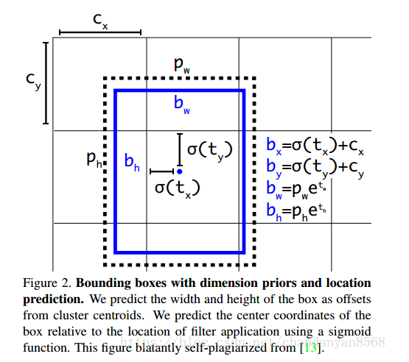
这里头CxCy是cell坐标，PwPh现在我也不知道是什么东西，可能是对应anchor box的长宽。
假设是13*13, 如图中那样，预测出来的bx=1+0.3，by=1+0.5，那么实际中心点是再乘以每个cell的像素大小，才是实际中心点的位置。
假设是13*13, 如果bw是0.3， bh是0.8，那么实际大小应该是13*0.3*cellsize, 13*0.8*cellsize, cellsize是分成13*13的cell之后，每一个cell占的图片的实际大小。
- loss怎么算
答：loss有几个部分， 坐标和大小，类别概率的损失，概率confidence，对应的是原文中的2.1、 2.2、2.3节。
坐标和大小
类别概率的损失 用independent logistic classifiers预测加binary cross-entropy loss
概率confidence 用logistic regression预测
这里需要注意的是，需要根据ground truth和anchor box，把下面几个式子反推一下，得到的值跟网络的输出做loss。
6.1 从多尺度预测方面讲
yoloV3是有3个scale的，13*13,26*26,52*52，每一个batch，针对一个scale，计算一个batch的loss，然后除以batchsize，把三个scale相加起来。
6.2 具体的每个scale是怎么计算的
- 里头的函数
- 训练数据的输入过程
8.1 使用工具转换出来的数据
工具转换之后会有一个anonation文件，里面都是xml文件。
不同的平台要求对xml做解析然后打包成不同的格式。Darknet里面要求的是每个图片对应一个txt文件描述。如useful_codes\python\GetDarknetData里面的两个脚本是专门针对darknet框架的。traindata.py用于把图片分类，trans.py用于对图片进行转换。
解析出来的txt文件中的内容格式如下：
类别 x(中心点x位置跟图片大小的比率) y(中心点y位置跟图片大小的比率) w(物体的宽度跟整张图片的比率) h(物体的高度跟整张图的比率)

参考：
- 模型可视化工具 nerton
- https://blog.paperspace.com/how-to-implement-a-yolo-object-detector-in-pytorch/
- http://machinethink.net/blog/object-detection/ 这是一篇讲目标检测的，直观上比较好理解
- https://github.com/YunYang1994/tensorflow-yolov3 tf实现的版本

